Софийский собор

На Полоцкой земле, в самом городе сохранилось немало достопримечательных памятников минувшего. И первым в их числе по праву должен быть назван Софийский собор (Полоцкая София), пожалуй, древнейшее из существующих каменных строений в Белоруссии.
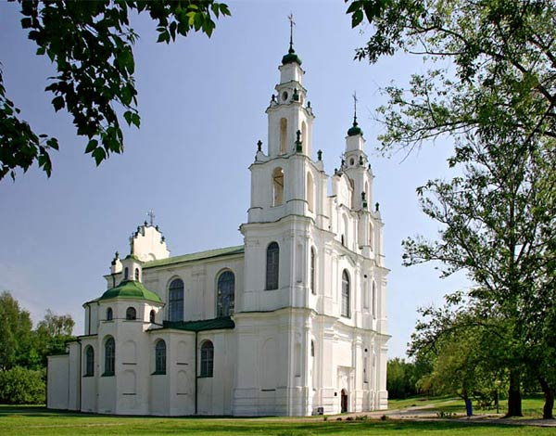
София в христианской мифологии в какой-то степени была аналогом мудрой Афины Паллады, храброй богини — воительницы древних греков и считалась покровительницей и защитницей того города, где в ее честь был возведен храм.
Строительство Софийского собора в Полоцке, осуществленное в середине XI века, было связано с ростом политической роли города. Этот величественный памятник зодчества стал символом независимости. До нашего времени дошли старинные печати с надписью: «Печать Полоцка и святой Софии».
Как и Киевская, София Полоцкая являлась главным общественным зданием города, где происходил прием послов, объявлялось о войне и мире. Здесь хранились княжеская казна и библиотека.
Полоцкая София была воспета современниками. К князю Полоцкому Всеславу Чародею относятся строки «Слова о полку Игореве»: «Для него в Полоцке позвонили к заутрене рано у святой Софии в колокола, а он в Киеве звон тот слышал».
Первоначально собор выглядел не так, как сегодня. В одних источниках указано, что он был семиглавым, в других — пятиглавым. Есть, правда, летописное упоминание о семи «верхах», то есть семи главах собора. Однако для ученых это известие приобрело особый смысл. Из практики древнерусского строительства известно, что пять глав могли завершать основной объем храма. А оставшиеся две главы? Не венчали ли они какие-то исчезнувшие части Софии?
Действительно, раскопками установлено, что вокруг основного объема существовали пристройки различного назначения. В древности собор был, видимо, многосложным сооружением. Посередине храма возвышался главный, самый большой купол, а вокруг него шесть меньших.
Весьма, своеобразным, было и внутреннее пространство: южная, западная и северная его части имели второй ярус — хоры, то есть некоторое подобие балконов П-образной формы. На стенах собора сохранились остатки древней монументальной живописи. Штукатурка под роспись наносилась в два слоя и состояла из известкового теста, смешанного с толченым кирпичом. Орнаментальный мотив фресок, выполненный в стиле византийской настенной живописи, сохранился от древней росписи первоначального Софийского собора. Уцелели также части изображения апостолов, по-видимому, из композиции Евхаристии (причащения). Следы фресок имеются на всех древних частях храма. В некоторых местах можно видеть второй, более поздний слой штукатурки с росписью, что свидетельствует о ремонтах.
За свою многовековую историю София действительно не раз горела и разорялась. Во время Северной войны, которую Петр I вел против шведов, в Полоцке с 1705 по 1710 годы размещались русские войска. В Софийском соборе находился склад боеприпасов. 1 мая 1710 года в подземельях собора взорвался порох. Взрывом была уничтожена одна стена, левый боковой алтарь, повреждены фундамент, потолок, колонны.
Шесть раз перестраивался собор. Последний раз в течение двенадцати лет (1738—1750). Он был полностью видоизменен: верх надстроен, главы исчезли, появились две башни на главном фасаде; храм был превращен в униатскую базилику с барочной обработкой. От прежнего собора остались только отдельные части фундаментов и фрагменты внутренних столбов. Одной из особенностей полоцкого Софийского собора являются граненые апсиды, характерные для древних храмов. Для него характерно также отсутствие внешних обходных галерей и башен. Благодаря этому наружный объем храма был компактным и динамичным.
В кладке стен древней Софии большие бесформенные камни-булыги чередуются с рядами тонкой плинфы (это характерно для зданий XI века). Стены не штукатурились, и возникающий эффект мерцания поверхности храма, несомненно, производил очень сильное впечатление. Высокой свечой, возвышаясь над небольшими постройками раннего средневековья, храм был хорошо виден из-за крепостных стен города и много столетий являл собой символ исконно русской принадлежности Полоцка. Так, в 1563 году, когда город уже входил в Великое княжество Литовское, Иван Грозный, по свидетельству летописи, «пришел к городу Полоцку... увидев в городе верх церкви Софии, приказал во все полки боярам и воеводам, чтоб пев молебны и прося у Бога помощи знамена бы развертели».
Полоцкая София являлась не только храмом, но местом защиты, убежищем в случае нападения неприятеля. Так, в период Ливонской войны, когда в 1579 году город захватили войска польского короля Стефана Батория, в соборе заперлись полоцкие дружинники. Почти все они погибли в схватке с врагом.
Среди историков утвердилась мысль, будто в 1607 году Софийский собор разобрали. Это не так. Когда в 1607 году собор сгорел, сейм Речи Посполитой уважил просьбу послов Полоцкого воеводства, разрешил «...руины церкви старой св. Софии выстроить и поправить». Восстановление собора, которое было закончено в 1618 году, попадает как раз на те годы, когда шла упорная борьба между католичеством и православием.
Найденные недавно в архивах два новых документа по истории Полоцка открыли облик совсем иной Софии. На плане Полоцка 1707 года, найденном в Центральном государственном военно-историческом архиве СССР, и на рисунке С. Пахоловицкого «Осада Полоцка войсками Стефана Батория 11—30 августа 1579 года» полоцкая София выглядит храмом оборонного типа.
Новые исторические документы помогают сделать вывод: полоцкий Софийский собор XI столетия был перестроен на рубеже XV—XVI столетий в храм оборонного типа. Храмом-крепостью оставался он до середины XVIII столетия, когда перестраивался в последний раз и приобрел вид двухбашенной униатской церкви в стиле виленского барокко.
София «образца» XVIII века, полностью сохранившаяся до наших дней, представляет значительный художественный интерес. Она является образцом достижений древней монументальной архитектуры и тогдашней строительной техники. После реставрационных работ, которые закончились в 1980 году, в Софийском соборе разместился концертный зал, В марте 1985 года в нем прозвучал орган. Собор взят под охрану государства как памятник архитектуры всесоюзного значения. Территория вокруг него объявлена историко-археологическим заповедником.

